Enodelni podboj s predmontirano kaseto, vodili in okovjem za drsna krila s pomikom v steno. Za vgradnjo v masivne zidove in suhomontažne stene, kot npr. tip BOS, profil lSidW.
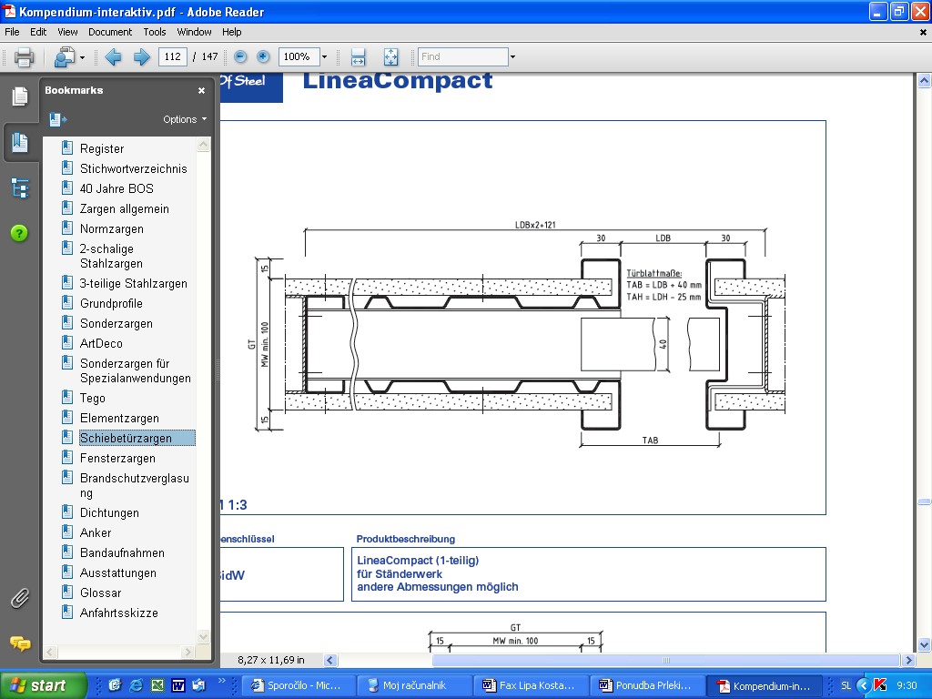

Profil: lSidW-LineaCompact
Kovinski podboj dimenzijsko prilagojen SIST-u
za drsna vratna krila.

Profil: lSidW-LineaCompact
Vrsta stene: [ ] Masivna stena
[ ] Suhomontažna stena
Izvedba: 1-delni s predmontirano kaseto, vodili in okovjem za krila mase do 80 kg.
Material/ Obdelava: [ x ] Pocinkana pločevina/temeljno barvana
[ ] Pleskano – RAL ...
[ ] Prašno barvano - RAL …
[ ] Nerjavna pločevina V2A (1.4301)
[ ] Nerjavna pločevina V4A (1.4571)
Debelina pločevine: [ x ] 1,5 mm
[ ] 2,0 mm
Obroba spredaj/zadaj: [ x ] 30/30 mm
[ ] .../ … mm
Zavihek spredaj/zadaj: [ x ] 15/15 mm
[ ] …/ … mm
Pripira širina: [ x ] 15 mm
globina: [ ] 28,5 mm (brazdana krila)
[ ] 46,5 mm (nebrazdana krila)
[ ] … mm
Kljuka-višina osi: [ x ] 1050 mm
[ ] 850 mm
Izsek za ključavnico: [ ] Nastavljiv vpad
[ ] Ojačitev prijemnika
[ ] …
Meter oznaka: vtisnjena
Nadmera v pragu: [ ] 0 mm
[ ] 30 mm
[ ] … mm
Tesnilo: [ ] Dvokomorno
[ ] Trokomorno
Montažna sidra: [ x ] Privarjena
[ ] Priložena
Ostala oprema: [ ] …
Proizvod: BOS GmbH Best Of Steel, lSidW
Opomba: [ ] …

